Подготовка природного газа к переработке

1. Низкотемпературная сепарация

На начальных этапах эксплуатации газоконденсатных месторождений давление на входе на установки комплексной подготовки газа значительно превышает давление, необходимое для подачи в магистральные трубопроводы. Избыточное давление газа используется для получения низких температур, необходимых для отделения конденсата методом низкотемпературной сепарации (ИТС).

Низкотемпературной сепарацией называют процесс извлечения жидких углеводородов из газов путем однократной конденсации при пониженных температурах с разделением равновесных газовой и жидкой фаз.

Температуру можно понизить за счет изоэнтальпийного или изоэнтропийного расширения газа. Изоэнтальпийное расширение газа осуществляется с использованием дроссельных устройств, а изоэнтропийное - с применением турбодетандеров.

Типичная схема установки низкотемпературной сепарации (УНТС) представлена на рис. 1. Сырой газ со скважин поступает на первую ступень сепарации 1, где отделяется жидкая фаза (пластовая вода с растворенными ингибиторами и сконденсировавшийся углеводородный конденсат). Отсепарированный газ направляется в рекуперативные теплообменники 2 и 3 для рекуперации холода с дросселированных потоков газа и конденсата. Для предупреждения гидратообразования в поток газа перед теплообменниками впрыскивают монодиэтиленгликоль (ЛЕГ) или метанол. При наличии свободного перепада давления (избыточного давления промыслового газа) охлажденный газ из теплообменников поступает в расширительное устройство - дроссель или детандер. При отсутствии свободного перепада давления газ направляют в испаритель холодильного цикла, где используется внешний хладагент, например сжиженный пропан. После охлаждения в расширительном устройстве или испарителе газ поступает в низкотемпературный сепаратор 5. где из потока газа отделяются сконденсировавшиеся жидкие углеводороды и водный раствор ингибитора гидратообразования. Газ из сепаратора 5 через теплообменник 2 подается в магистральный газопровод. Жидкая фаза через дроссель 4 поступает в трехфазный сепаратор в. откуда газ выветривания эжектором возвращается в основной поток. Водный раствор ингибитора, выводимый снизу сепаратора в. направляется на регенерацию, а выветренный конденсат через теплообменник 3 - на стабилизацию на установку стабилизации конденсата (УСК).

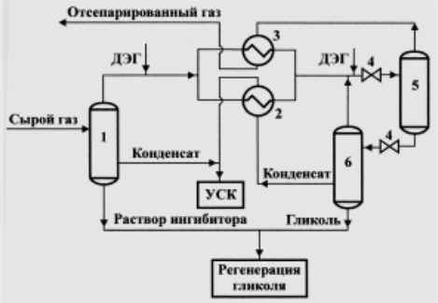

Основные факторы, влияющие на процесс НТС

На эффективность работы установок НТС большое влияние оказывают состав сырьевого газа, температура, давление, эффективность оборудования и число ступеней сепарации.

Состав сырьевого газа. Чем тяжелее состав исходной смеси (чем больше средняя молекулярная масса газа), тем выше степень извлечения жидких углеводородов. Однако, начиная с некоторого состава (средняя молярная температура кипения около минус 133'С. молекулярная масса примерно 22), утяжеление состава исходной смеси практически не оказывает влияния на степень извлечения компонентов С.

Для тощих исходных смесей для повышения степени извлечения жидких углеводородов иногда используют метод сорбции в потоке, т.е. осуществляют впрыск в поток исходной смеси стабильного конденсата или других углеводородных жидкостей на некотором расстоянии от сепаратора. Таким образом производится утяжеление смеси, а следовательно, и повышается степень извлечения компонентов С.

Влияние температуры. Температуру на установках НТС выбирают исходя из необходимой точки росы для транспортировки газа по трубопроводу в однофазном состоянии.

Для легких газов (средняя молекулярная масса не более 22, средняя молекулярная температура кипения минус 156-133\*С) снижение температуры сепарации от 0 до минус 40\*С обеспечивает существенный рост степени извлечения конденсатообразующих компонентов.

Для жирных газов (средняя молекулярная масса более 22, средняя молекулярная температура кипения больше минус 133\*С) влияние температуры на степень извлечения жидких углеводородов мало.

Таким образом, чем легче состав исходной смеси, тем более низкая температура требуется для выделения жидких углеводородов на установках НТС для достижения заданной точки росы.

Влияние давления. Давление сепарации определяется давлением магистрального трубопровода и в пределах обычно используемых давлений (5-7.5 МПа) мало влияет на степень извлечения компонентов С. и выше. Более важен свободный перепад давления, позволяющий достигать низких температур сепарации.

В период снижения пластового давления эффективность работы установок НТС поддерживается на прежнем уровне за счет ввода дожи много компрессора и внешнего холодильного цикла.

Эффективность оборудования. На эффективность работы установок НТС влияет используемый источник холода. В процессе длительной эксплуатации скважин и при снижении пластового давления замена изо энтальпий но го расширения (дросселирование) на изоэнтропное (расширение в детандерах) позволяет эффективнее использовать свободный перепад давления и при одном и том же перепаде давления при детандировании потока достигать более низких температур сепарации.

На более поздних стадиях эксплуатации скважин, когда свободный перепад давления практически отсутствует, на эффективность работы установок ИТ С будет оказывать влияние выбранный хладагент, его расход в испарителе и поверхность теплообмена.

Число ступеней сепарации. На газоконденсатных месторождениях при подготовке к транспортировке используют двух- и трехступенчатые схемы НТС.

При одинаковых параметрах (давление и температура) последней ступени охлаждения чем меньше число ступеней сепарации. тем больше выход жидкой фазы и тем меньше содержание углеводородов С в товарном газе. Но при одноступенчатой сепарации чрезмерно высоки потери компонентов газа с углеводородным конденсатом. Увеличение ступеней сепарации повышает четкость разделения газовой и жидкой фаз.

Но мере длительной эксплуатации скважин эффективность работы установок НТС снижается по двум причинам:

уменьшение свободного перепада давления вследствие снижения пластового давления: облегчение состава газа.

Следовательно, при длительной эксплуатации месторождений сепарация газа должна осуществляться при более низких температурах. На практике, наоборот, при длительной эксплуатации установок НТС температура сепарации постоянно повышается при одновременном облегчении состава.

Таким образом, установки НТС имеют следующие недостатки:

снижение эффективности процесса вследствие облегчения состава газа и повышения температуры НТС:

- необходимость реконструкции установки с заменой источника холода после исчерпания свободного перепада давления:

- необходимость применения ингибитора гидратообразования, что усложняет и удорожает схему процесса по причине введения в схему блока отделения и регенерации ингибитора: высокие потери целевых компонентов с товарным газом: относительно низкие степени извлечения газового конденсата для тощих газов.

К достоинствам установок НТС можно отнести следующие: низкие капитальные вложения и эксплуатационные затраты при наличии свободного перепада давления: одновременно с сепарацией имеет место осушка газа до точек росы, необходимых для транспортировки газа по магистральным газопроводам.

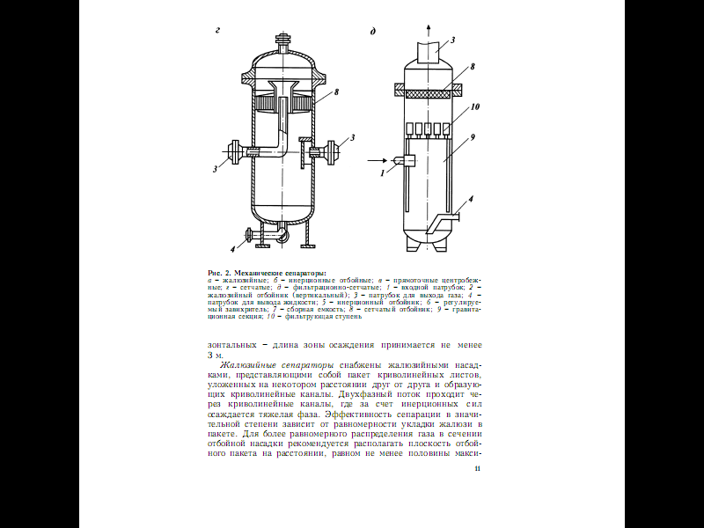

Жалюзийные сепараторы снабжены жалюзийными насадками, представляющими собой шкет криволинейных листов, уложенных на некотором расстоянии друг от друга на образующих криволинейные каналы. Двухфазный поток проходит через криволинейные каналы, где за счет инерционных сил осаждается тяжелая фаза. Эффективность сепарации в значительной степени зависит от равномерности укладки жалюзи в пакете. Для более равномерного распределения газа в сечении отбойной насадки рекомендуется располагать плоскость отбойного пакета на расстоянии, равном не менее половины максимальной ширины отбойного пакета от входного и выходного штуцеров.

В центробежных сепараторах: на осаждение жидкой фазы большое влияние оказывают следующие факторы: неравномерность распределения поля скоростей газа по сечению аппарата, зависимость траектории частиц тяжелой фазы от их дисперсности и плотности, влияние вторичного уноса осажденной дисперсной фазы и влияние турбулентных пульсаций на процесс осаждения и вторичного уноса. Влияние всех этих факторов чрезвычайно сложно, и поэтому на сегодняшний день не существует общего метода расчета всех этих процессов. 11а практике для центробежного сепаратора каждого типа экспериментальным путем определяют его эффективность и пропускную способность.

Сетчатые сепараторы для отделения капельной жидкости снабжены сетчатыми насадками, выполненными из ратных материалов - металлическими и синтетическими - с разными плетениями проволочных рукавов и размерами петель. Обычно сетчатая насадка (мат) выполняется из вязаных рукавных сеток, уложенных друг на друга или свернутых в круглый моток.

низкотемпературный сепаратор жалюзийный центробежный

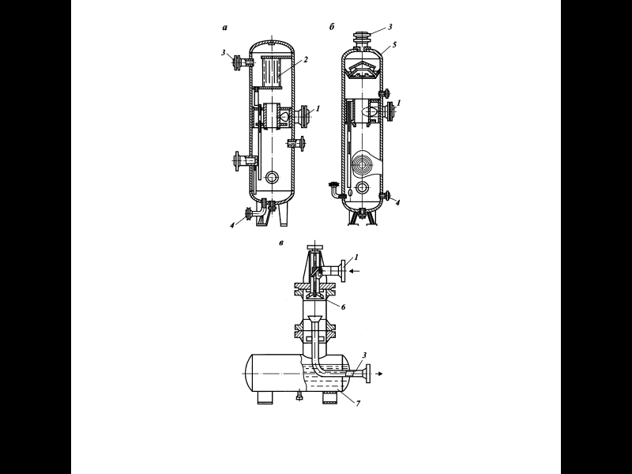

Число слоев сеток в мате 50-70, диаметр проволоки сетки 0.1- 0.5 мм. толщина матов (высота насадки) 70-300 мм. удельная поверхность (отношение поверхности проволоки к занимаемому матом объему) 120-1900 м2/м3, свободный межпроваточный объем 91-99 %. масса насадки на единицу объема 50-530 кг/м3. Сетчатые маты обеспечивают сепарацию частиц жидкости диаметром более 5 мкм. а при двухслойном расположении - и более мелких частиц.

Фильтры-сепараторы обычно применяют в процессах двух- или многоступенчатой сепарации. В волокнистых фильтрующих материалах происходит диффузионная или инерционная коалесценция капельной жидкости. Фильтры такого типа используют обычно после отделения пленочной и крупнодисперсной жидкости - на второй ступени очистки для отделения тонкодисперсной туманообразной жидкости.

В трехступенчатом фильтрационно-сетчатом сепараторе пленочная жидкость отделяется после входного патрубка I в гравитационной секции 9 (первая ступень), 11а второй фильтрующей ступени происходит коалесценция мелкодисперсной жидкости, которая сепарируется от газового потока в третьей ступени - сетчатом отбойнике, установленном выше. Основной недостаток этих сепараторов заключается в том, что диаметр волокон и плотность упаковки существенно влияют на характеристики фильтра.